Karel solo puede orientarse en una de las cuatro direcciones: Este, Oeste, Norte y Sur.

Solo gira 90 grados cada vez, por lo tanto, no puede orientarse hacia el noroeste, por ejemplo.

En el mundo de Karel, las calles van de Este a Oeste y son numeradas comenzando por 1. No hay números de calle igual a 0 o menores (-1, -2, -3...)

Las avenidas van de Norte a Sur y también están numeradas empezando por 1. Tampoco hay números de avenida igual a 0 o menores.

Se le llama esquina a la intersección de una calle con una avenida. Karel va de una esquina a la siguiente en un solo movimiento.

El programa Karel puede ser instalado en una computadora, visitando un sitio web o instalando una app en celular. Y aunque los mundos luzcan distinto, el lenguaje y sus reglas son las mismas.

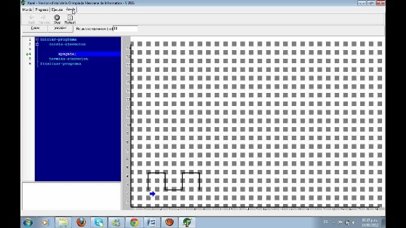

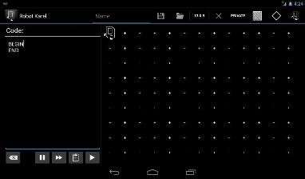

Puedes crear y quitar muros dando clic en la intersección de calles o avenidas.

Los muros que limitan las calles y avenidas no se pueden quitar, estos son los que previenen que Karel se salga del mundo.

Otro elemento de interés son los zumbadores. Un zumbador es algo que Karel puede escuchar sólo cuando se encuentra en la misma esquina que el zumbador.

Karel tiene una mochila que puede utilizar para guardar zumbadores y depositarlos en las esquinas por las que va pasando.

Puedes ajustar el número inicial de zumbadores en cada esquina haciendo clic izquierdo en la esquina donde lo quieras colocar. Y los puedes eliminar con clic derecho.

Programando Karel en:

KarelBug

Aquí Karel tiene presentación de insecto:

Karel.js

Karel.exe

